Gracias, Señor

Hoy, Señor, hemos leído en el evangelio el ejemplo de la viuda pobre y generosa que dio todo lo que tenía sintiendo que habría alguien aún más necesitado que ella.

Por eso queremos darte gracias por la gente que da de corazón un bocadillo, que colabora en Cáritas o ayuda a un vecino, sabiendo que no van a solucionar toda la pobreza del mundo.

Gracias por los que van a visitar a aquella anciana y mitigan un poco su soledad, sabiendo que le quedan tantos problemas por resolver: la salud, la falta de ascensor, tener con quien hablar o jugar.

Gracias por tantos pequeños héroes anónimos que hacen lo que pueden, y lo que no pueden, lo dejan en tus manos.

Danos la generosidad de la viuda pobre. Que aprenda a no hacer bien esperando ser reconocido y aplaudido, que acepte pasar haciendo pequeños milagros, pequeños gestos, porque sé que el pequeño bien que puedo hacer con amor, se multiplica en tus manos.

Y lo poco y pequeño con mucho Amor es muchísimo.

**Te lo pedimos con María, reina de las Misiones. Amén.**

**[](https://www.google.es/search?q=MISA+DE+LAS+FAMILIAS&safe=active&espv=2&biw=1024&bih=653&source=lnms&tbm=isch&sa=X&ved=0CAcQ_AUoAmoVChMI79jkiJHgxwIVAlgUCh21XA5B#imgdii=y47Hm8huAQfEfM:;y47Hm8huAQfEfM:;mPzeXpLuF3PCPM:&imgrc=y47Hm8huAQfEfM:)**



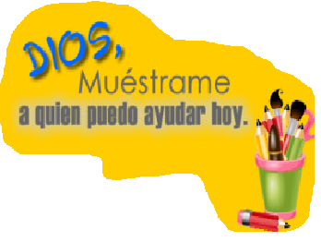

**[](https://www.google.es/search?q=MISA+DE+LAS+FAMILIAS&safe=active&espv=2&biw=1024&bih=653&source=lnms&tbm=isch&sa=X&ved=0CAcQ_AUoAmoVChMI79jkiJHgxwIVAlgUCh21XA5B#imgdii=y47Hm8huAQfEfM:;y47Hm8huAQfEfM:;mPzeXpLuF3PCPM:&imgrc=y47Hm8huAQfEfM:)**

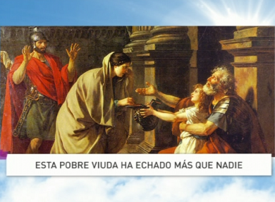

Evangelio

11-noviembre-2018

32ºORDINARIO-B

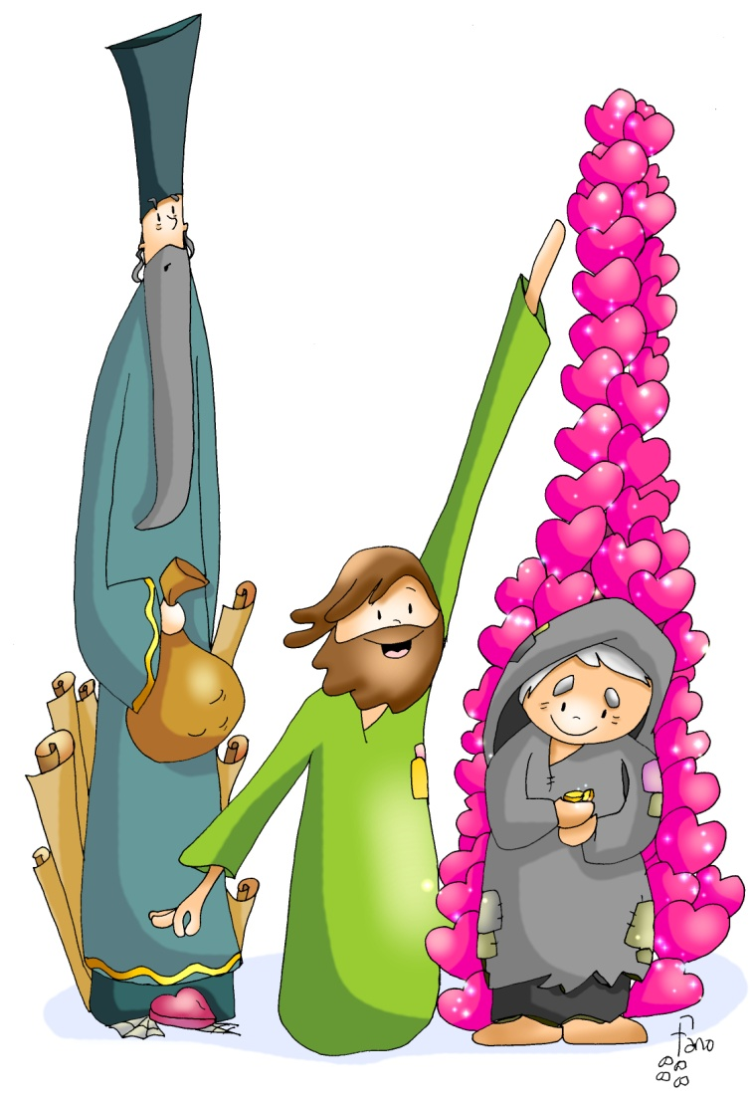



**I REYES 17, 10-16:** *La viuda preparó con su harina una pequeña torta y se la llevó a Elías.*

En aquellos días, se alzó el profeta Elías y fue a Sarepta. Traspasaba la puerta de la ciudad en el momento en el que una mujer viuda recogía por allí leña. Elías la llamó y le dijo: *«Tráeme un poco de agua en el jarro, por favor, y beberé»*. Cuando ella fue a traérsela, él volvió a gritarle: ***«Tráeme, por favor, en tu mano un trozo de pan».*** Ella respondió: *«Vive el Señor, tu Dios, que no me queda pan cocido; solo un puñado de harina en la orza y un poco de aceite en la alcuza. Estoy recogiendo un par de palos, entraré y prepararé el pan para mí y mi hijo, lo comeremos y luego moriremos».* Pero Elías le dijo*: «No temas. Entra y haz como has dicho, pero antes prepárame con la harina una pequeña torta y tráemela. Para ti y tu hijo la harás después. Porque así dice el Señor, Dios de Israel: “La orza de harina no se vaciará la alcuza de aceite no se agotará hasta el día en que el Señor conceda lluvias sobre la tierra”».*

Ella se fue y obró según la palabra de Elías, y comieron él, ella y su familia. Por mucho tiempo la orza de harina no se yació ni la alcuza de aceite se agotó, según la palabra que había pronunciado el Señor por boca de Elías. *Palabra de Dios*.

**SALMO145R/. Alaba alma mía la Señor.**

**HEBREOS 9, 24-28:** *Cristo se ha ofreció una sola vez para quitar los pecados de todos.*

**MARCOS 12, 38-44 (forma larga):** *Esa pobre viuda ha echado más que nadie.*

**Narrador:** En aquel tiempo, Jesús, instruyendo al gentío, les decía:

**Jesús:** -*«¡Cuidado con los escribas! Les encanta pasearse con amplio ropaje y que les hagan reverencias en las plazas, buscan los asientos de honor en las sinagogas y los primeros puestos en los banquetes; y devoran los bienes de las viudas y aparentan hacer largas oraciones. Esos recibirán una condenación más rigurosa».*

**Narrador:** Estando Jesús sentado enfrente del tesoro del templo, observaba a la gente que iba echando dinero: muchos ricos echaban mucho; se acercó una viuda pobre y **echó dos monedillas**, es decir, un cuadrante. Llamando a sus discípulos, les dijo:

**Jesús:** ***-****«En verdad os digo que* ***esta viuda pobre ha echado en el arca de las ofrendas más que nadie.*** *Porque los demás han echado de lo que les sobra, pero esta, que pasa necesidad, ha echado todo lo que tenía para vivir».* ***Palabra del Señor.***

***(Narrador- Jesús)***

[](https://images.freeimages.com/images/premium/previews/4359/43590862-man-with-newspaper-cartoon-illustration.jpg)

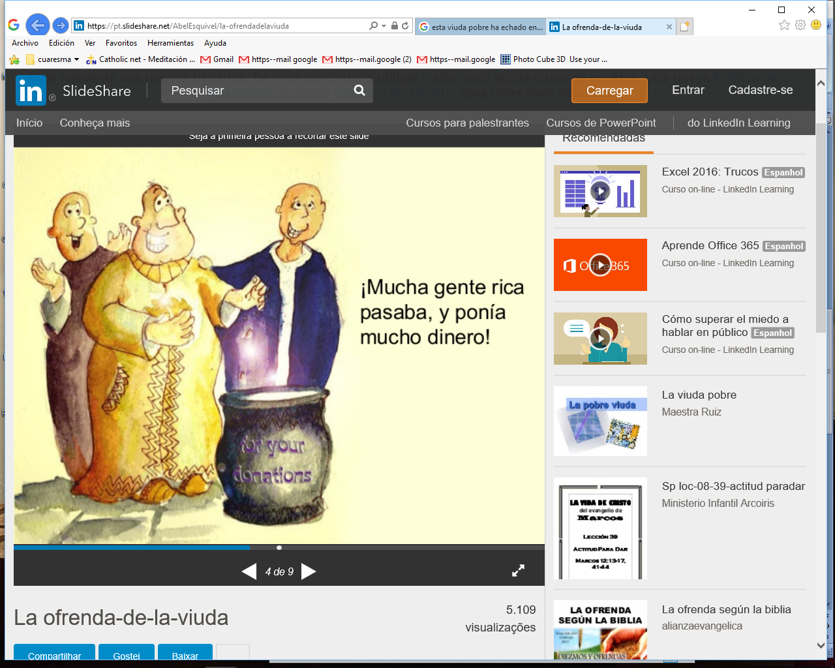

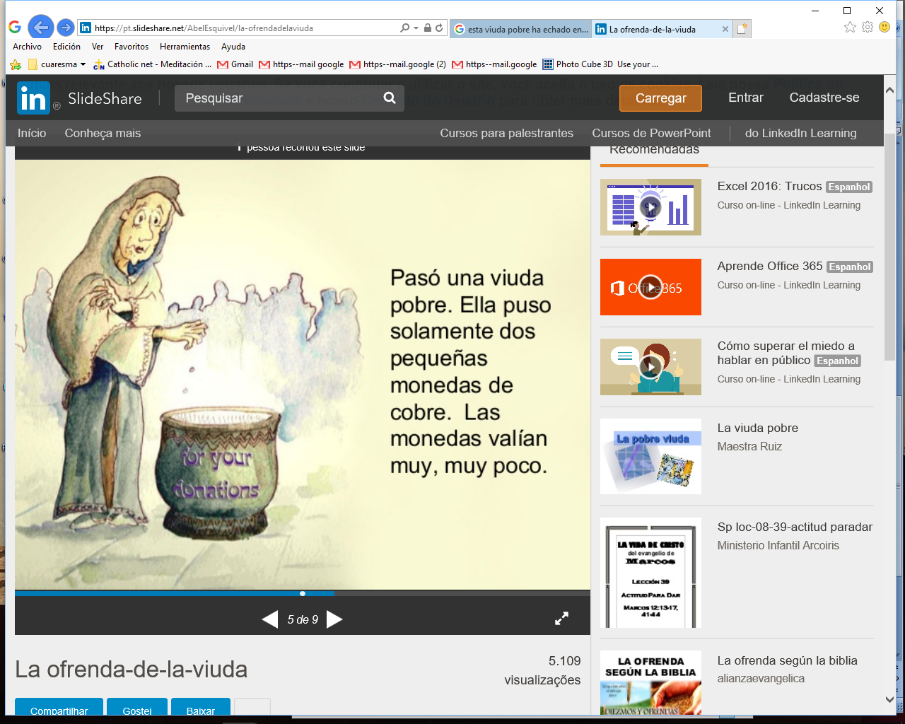



[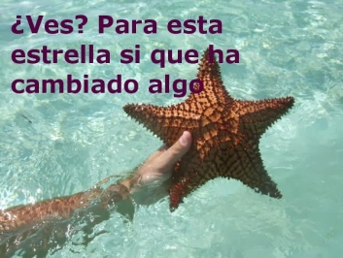](http://www.google.es/url?sa=i&rct=j&q=&esrc=s&source=images&cd=&cad=rja&uact=8&ved=2ahUKEwjIlYaS3r_eAhXHZlAKHWGkB1QQjRx6BAgBEAU&url=http%3A%2F%2Facercaterapia.blogspot.com%2F2014%2F01%2Fcuento-la-estrella-de-mar.html&psig=AOvVaw3Zb6Hvvq38HVmDafry6Qto&ust=1541592593796825)

Lo poco y pequeño con mucho Amor

es muchíííííííííííísimo.

**1. VER: Los grandes problemas**

-Si cogemos el periódico del día encontraremos diferentes problemas o necesidades que hay en el mundo y que vamos subrayando: paro, corrupción, catástrofes naturales, muertes al cruzar el Mediterráneo para encontrar una situación mejor, desigualdad, acoso, peleas...

***¿Qué problemas veis a vuestro alrededor?¿Qué hacéis para solucionarlos?***

**2**. **JUZGAR: Jesús valora lo poco hecho con amor**

-En el evangelio, Jesús se fija en **la generosidad de la viuda** dando dos monedas pequeñas: “*esa pobre viuda ha echado en el cepillo* ***más que nadie****. Porque los demás han echado de lo que les sobra, pero ésta, que pasa necesidad,* ***ha echado todo lo que tenía para vivir”.***

.**¿QUÉ NOS QUIERE DECIR?**

**-Que hay dos estilos de comportarse. Los escribas (maestros de la biblia)** hacen ostentación de riqueza, dan para que los vean y les hagan reverencias, se aprovechan de las viudas pobres. **La viuda** da lo poco que tiene, su vida, piensa que hay alguien más necesitado que ella, es discreta, da con corazón.A los que son como los escribas, Jesús les dice: “¡cuidado!” y alaba a la viuda, símbolo de los pobres y de los que sufren.

**-Jesús sabe que la solución a los problemas pasa por hacer y compartir pequeñas cosas:** regalar perdón, poner alegría, ayudar a hacer algo… *Cuentan que un señor vio a un joven que recogía estrellas de mar que la marea baja dejaba en la arena y las arrojaba al mar para que no se murieran por falta de oxígeno, en 5 minutos fuera se mueren. Le comenta: -¿No se da cuenta que aquí hay miles de estrellas y que es imposible que lo que usted puede hacer sea de verdad importante? Y el joven le contesta: -¡Para ésta sí que es importante!*

**-Para Dios lo que cuenta no es la cantidad,** sino la calidad de lo que hacemos y todo lo que hacemos por amor tiene mucha importancia. Jesús valora lo pequeño que hagamos, aunque sea un vaso de agua… Si cada uno pusiéramos una gota haríamos un océano. **Porque lo poco y pequeño con mucho Amor es muchíííííííííííísimo.*¿Valoras los pequeños gestos que te hacen? ¿Qué haces tú?***

**3. ACTUAR: Lo poco con amor es mucho**

-Pensad en algún problema que hay cerca y qué dos “monedillas” podéis dar para solucionarlo.

-Preguntad por la labor de Cáritas en nuestras parroquias y su voluntariado y cómo ayudar.

***¿Qué vamos a hacer?***